《高中数学--中小学教师专业能力考核测试卷》参考答案
题号 | 1 | 2 | 3 | 4 | 5 | 6 | 7 | 8 | 9 | 10 | 11
答案 | B | D | A | A | D | A | B | C | ACD | AC | AD

1．B
【分析】根据存在性量词的否定直接得出结果.
【详解】由题意知，$¬p$为：$∀x∈[0,+∞),x^{3}−x−2≤0$.
故选：B
2．D
【分析】首先解一元二次不等式求出集合$B$，再根据补集、交集的定义计算可得.
【详解】解：由$x^{\text{2}}\text{−3}x\text{+2≥0}$，即$\left(x\text{−2}\right)\left(x\text{−1}\right)\text{≥0}$，解得$x\text{≥2}$或$x\text{≤1}$，
所以$B\text{=}\left\{x\text{|}x^{\text{2}}\text{−3}x\text{+2≥0}\right\}\text{=\{}x\text{|}x\text{≥2}$或$x\text{≤1\}}$，
所以${\text{∁}}_{\text{R}}B\text{=}\left\{x\text{|1<}x\text{<2}\right\}$，又$A\text{=\{}x\text{|2≤}x\text{<4\}}$，
所以$A\text{∩}\left({\text{∁}}_{\text{R}}B\right)\text{=∅}$；
故选：D
3．A
【分析】根据向量平行列出等式结合二次函数性质即可求解.
【详解】若$\vec{a}\text{∥}\vec{b}$，则$x^{2}−x=y$，
当$x=\frac{1}{2}$时，$y$有最小值为$−\frac{1}{4}$.
故选：A
4．A
【分析】利用复数的除法运算求出复数$z$，再求其共轭复数作答.
【详解】依题意，$z=\frac{(1+\sqrt{3}\text{i})(\sqrt{3}+\text{i})}{(\sqrt{3}−\text{i})(\sqrt{3}+\text{i})}=\frac{4\text{i}}{4}=\text{i}$，所以$\overline{z}=−\text{i}$.
故选：A
5．D
【分析】由投影向量的计算，求得数量积，利用数量积的运算律，可得答案.
【详解】由题意可得$\frac{\vec{a}⋅\vec{b}}{{\left|\vec{b}\right|}^{2}}\vec{b}=\frac{1}{2}\vec{b}$，且$\left|\vec{a}\right|=\left|\vec{b}\right|=1$，则$\vec{a}⋅\vec{b}=\frac{1}{2}$，
所以$\left|2\vec{a}−\vec{b}\right|=\sqrt{{\left(2\vec{a}−\vec{b}\right)}^{2}}=\sqrt{4{\left|\vec{a}\right|}^{2}−4\vec{a}⋅\vec{b}+{\left|\vec{b}\right|}^{2}}=\sqrt{4−2+1}=\sqrt{3}$.
故选：D.
6．A
【分析】借助等差数列及其前$n$项和的性质计算可得公差，结合等差数列求和公式计算即可得.
【详解】设等差数列$\left\{a_{n}\right\}$的公差为$d$，则有$\frac{\left(a_{1}+a_{1}+8d\right)×9}{2}=6\left(a_{1}+4d\right)+27$，
又$a_{1}=1$，则$\left(1+4d\right)×9=6\left(1+4d\right)+27$，解得$d=2$，
则$S_{5}=\frac{\left(1+1+4×2\right)×5}{2}=25$.
故选：A.
7．B
【分析】作出函数图象判断即可.
【详解】
对于A选项：如图，不符，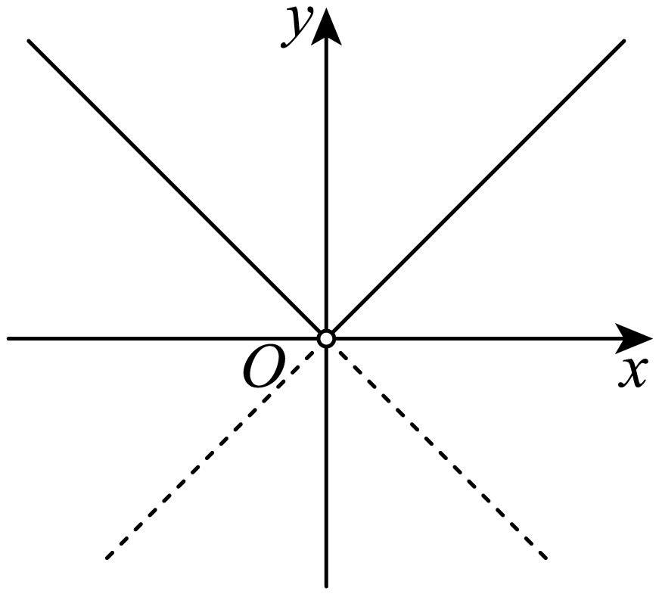
对于B选项：如图，符合，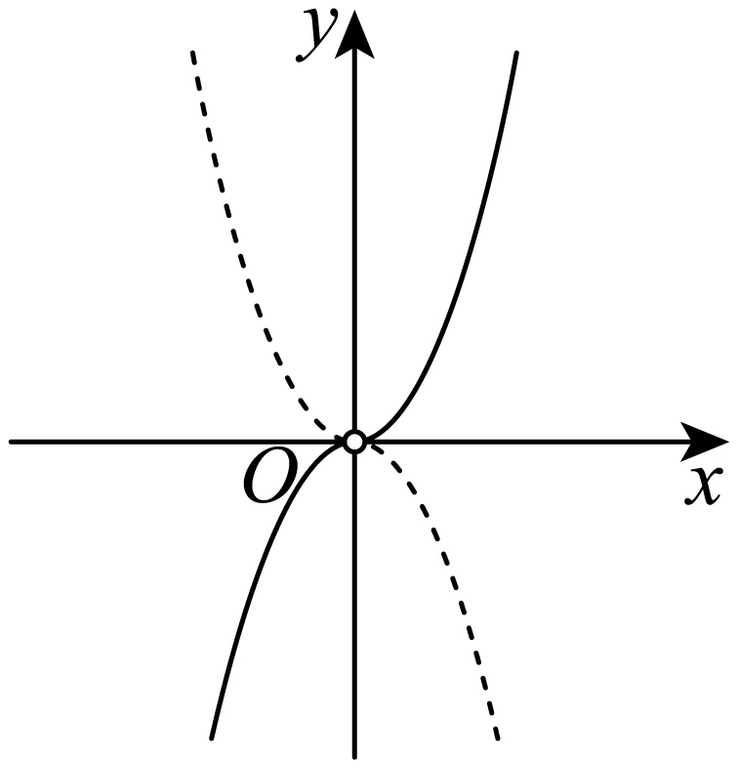
对于C选项：如图，不符，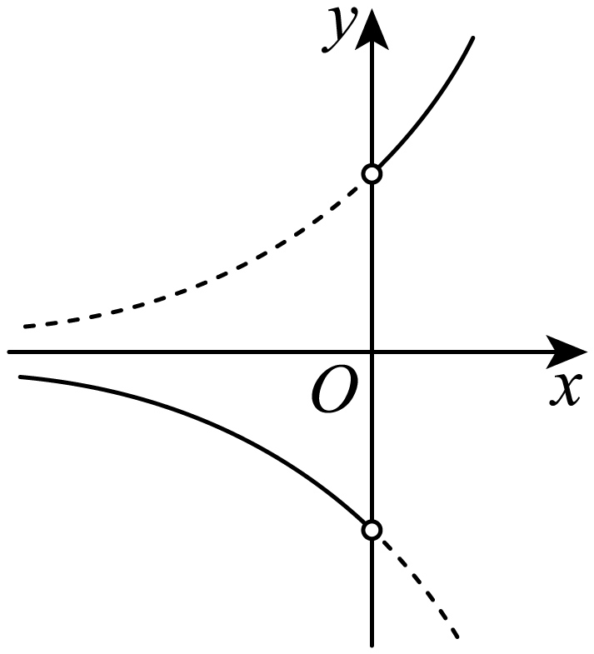
对于D选项：如图，不符，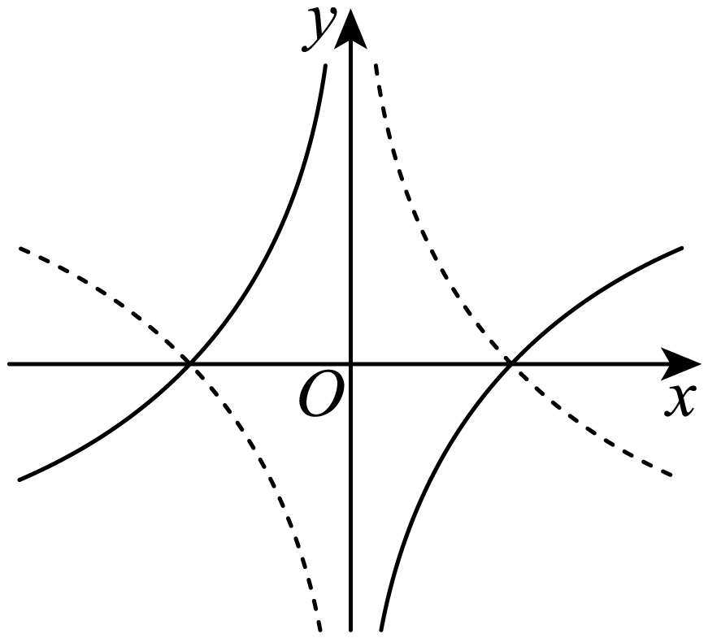
故选：B.
8．C
【分析】建立直角坐标系设$A\left(x_{1},y_{1}\right)$，$B\left(x_{2},y_{2}\right)$且抛物线为$x^{2}=2py(p>0)$，利用三角形三边关系得$y_{1}+y_{2}+p≥22$，结合已知有$12+p=22$求参数p，进而确定通径长.
【详解】如图，建立平面直角坐标系，设抛物线为$x^{2}=2py(p>0)$，焦点$F\left(0,\frac{p}{2}\right)$，$A\left(x_{1},y_{1}\right)$，$B\left(x_{2},y_{2}\right)$，
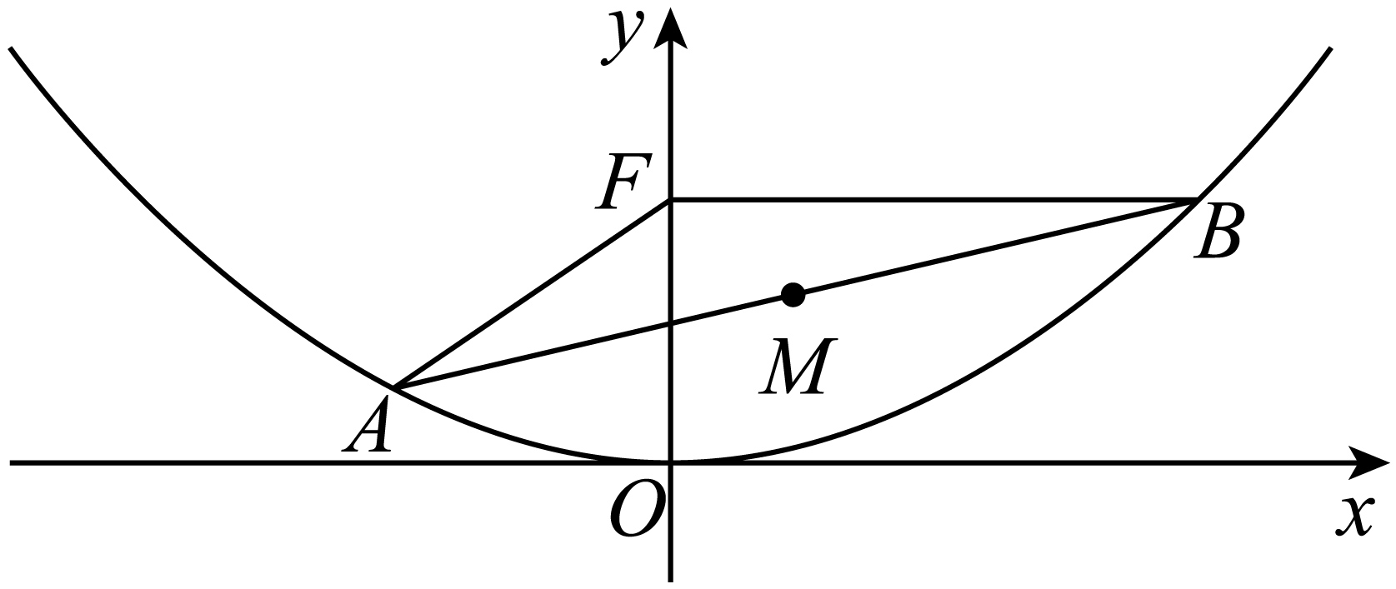
∵$\left|AB\right|=22$，$\left|AB\right|≤\left|AF\right|+\left|BF\right|$，∴$y_{1}+y_{2}+p≥22$，
设线段AB中点为M，则$2y_{M}+p≥22$，
由题意知，$y_{M}$的最小值为6，即$12+p=22$，得$p=10$，
∴该抛物线的通径长为$2p=20$.
故选：C
9．ACD
【分析】根据一组数据的极差，百分位数，平均数和中位数的概念可逐一判断A，B，C选项，根据样本点在回归直线上的特征可求得$b$的值.
【详解】对于A，因销量的最大值为15.3，最小值为11.7，故极差为$15.3−11.7=3.6$，故A正确；
对于B，将销量按照从小到大排列为：$11.7，12.4，13.2，13.8，14.6，15.3$，
由$6×0.6=3.6$，可知销量的60%分位数是第四个数13.8，故B错误；
对于C，销量的平均数为$\overline{y}=\frac{1}{6}(11.7+12.4+13.2+13.8+14.6+15.3）=13.5$，而中位数为$\frac{13.2+13.8}{2}=13.5$，故C正确；
对于D，因$\overline{x}=\frac{1}{6}(1+2+3+4+5+6)=3.5$，$\overline{y}=13.5$，样本中心点$(3.5,13.5)$在回归直线$y=0.7x+b$上，
故有$13.5=0.7×3.5+b$，解得$b=11.05$，故D正确.
故选：ACD.
10．AC
【分析】根据图象中的最值求得$\{\begin{aligned}A=2， \\ B=−1.\end{aligned}$然后根据最小正周期求出$T=\text{π}$，$ω=2$，根据特殊点求得$φ=\frac{\text{π}}{3}$，即可得$f\left(x\right)=2\text{sin}\left(2x+\frac{\text{π}}{3}\right)−1$，判断AB，代入正弦函数对称中心结论求解对称中心判断C，代入正弦函数单调递增区间求解递增区间判断D.
【详解】由函数$f\left(x\right)$的图象可知$\{\begin{aligned}A+B=1， \\ −A+B=−3，\end{aligned}$解得$\{\begin{aligned}A=2， \\ B=−1.\end{aligned}$
设函数$f\left(x\right)$的最小正周期为$T$，由函数$f\left(x\right)$的图象可知，$\frac{T}{2}=\frac{7\text{π}}{12}−\frac{\text{π}}{12}=\frac{\text{π}}{2}$，
所以$T=\text{π}$，所以$ω=\frac{2\text{π}}{T}=2$.
由$2\text{sin}\left(2×\frac{\text{π}}{12}+φ\right)−1=1$，得$φ+\frac{\text{π}}{6}=\frac{\text{π}}{2}+2k\text{π},k∈Z$，又$\left|φ\right|<\frac{\text{π}}{2}$，所以$φ=\frac{\text{π}}{3}$，
所以$f\left(x\right)=2\text{sin}\left(2x+\frac{\text{π}}{3}\right)−1$.故选项A正确，选项B错误.
令$2x+\frac{\text{π}}{3}=k\text{π},k∈Z$，解得$x=\frac{k\text{π}}{2}−\frac{\text{π}}{6},k∈Z$，当$k=3$时，$x=\frac{4\text{π}}{3}$，
所以函数$f\left(x\right)$的图象关于点$\left(\frac{4\text{π}}{3},−1\right)$对称.故C正确.
令 $2k\text{π}−\frac{\text{π}}{2}≤2x+\frac{\text{π}}{3}≤2k\text{π}+\frac{\text{π}}{2},k∈Z$，得$k\text{π}−\frac{5\text{π}}{12}≤x≤k\text{π}+\frac{\text{π}}{12},k∈Z$，
所以$f\left(x\right)$的单调递增区间为$\left[k\text{π}−\frac{5\text{π}}{12},k\text{π}+\frac{\text{π}}{12}\right],k∈Z$.
因为$\frac{3\text{π}}{2}<2\text{π}−\frac{5\text{π}}{12}=\frac{19\text{π}}{12}<2\text{π}$，所以函数$f\left(x\right)$在区间$\left(\frac{3\text{π}}{2},2\text{π}\right)$上不单调.故选项D错误.
故选：AC.
11．AD
【分析】结合实际操作可以得到对应结果
【详解】解：将纸$A$和纸$B$卷成小筒时，需要注意纸的不光滑边在卷成筒后的位置.
对于纸$A$，其光滑边在纸的一侧，当卷成筒时，光滑边会形成筒的一条螺旋线，与图$4$相符.
对于纸$B$，其不光滑边在纸的一端，当卷成筒时，不光滑边会形成筒的一端的锯齿状边缘，与图$1$相符.
故选：AD．
12．$\frac{π}{6}$
【分析】由正弦定理即可求出sinA，结合三角形大边对大角的性质即可求出答案.
【详解】由正弦定理，$\frac{a}{sinA}=\frac{b}{sinB}$，则$sinA=\frac{asinB}{b}=\frac{1}{2}$，$A∈(0,π)$，且$a<b$，即$A<B$，故$A=\frac{π}{6}$.
所以本题答案为$\frac{π}{6}$.
【点睛】本题考查正弦定理的应用和三角形大边对大角的性质，注意仔细审题，认真计算，属基础题.
13．$24$
【分析】延长$AD,BC$相交于点$O$，由圆心角求得$OD$，再结合扇形面积公式即可求解；
【详解】延长$AD,BC$相交于点$O$，设$OD=r$，
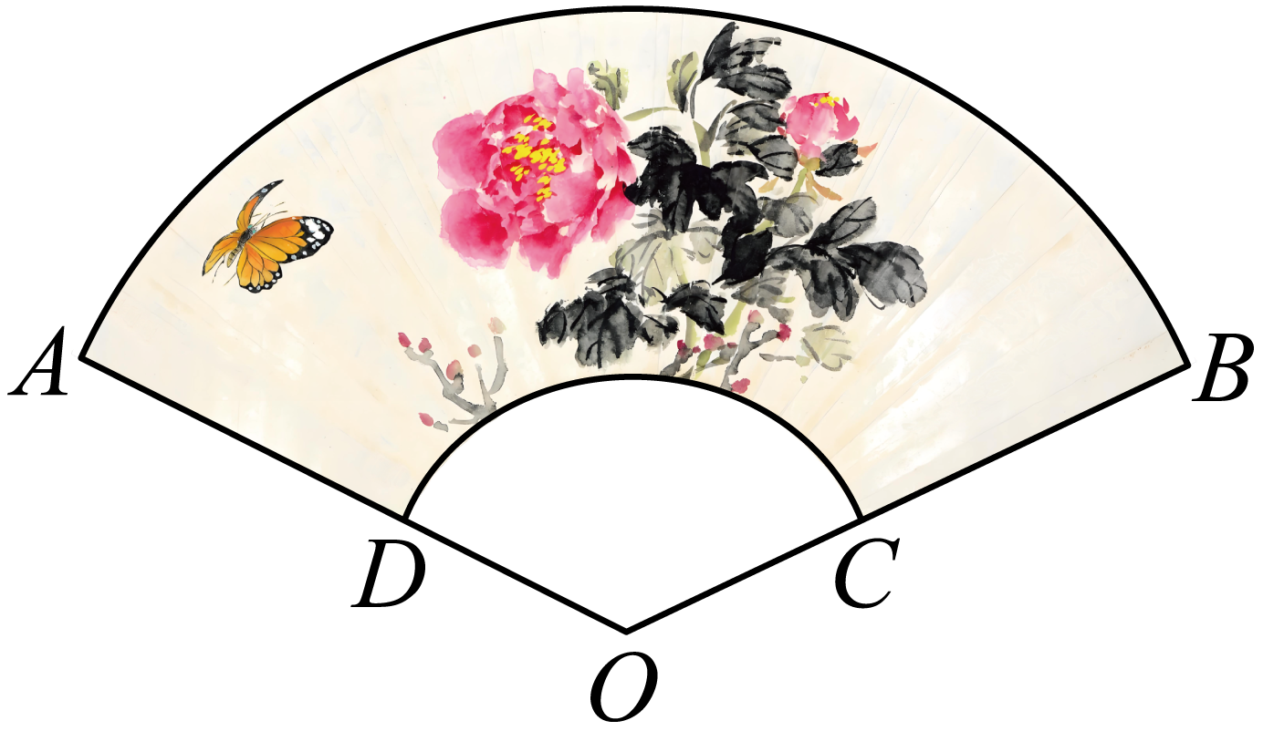
则$\frac{9}{r}=\frac{15}{2+r}$，解得$r=3$，
所以扇环的面积为$\frac{1}{2}×15×5−\frac{1}{2}×9×3=24$，
故答案为：$24$
14．$−3$
【分析】建立平面直角坐标系，把数量积运算转化为坐标运算.
【详解】如图建立平面直角坐标系，
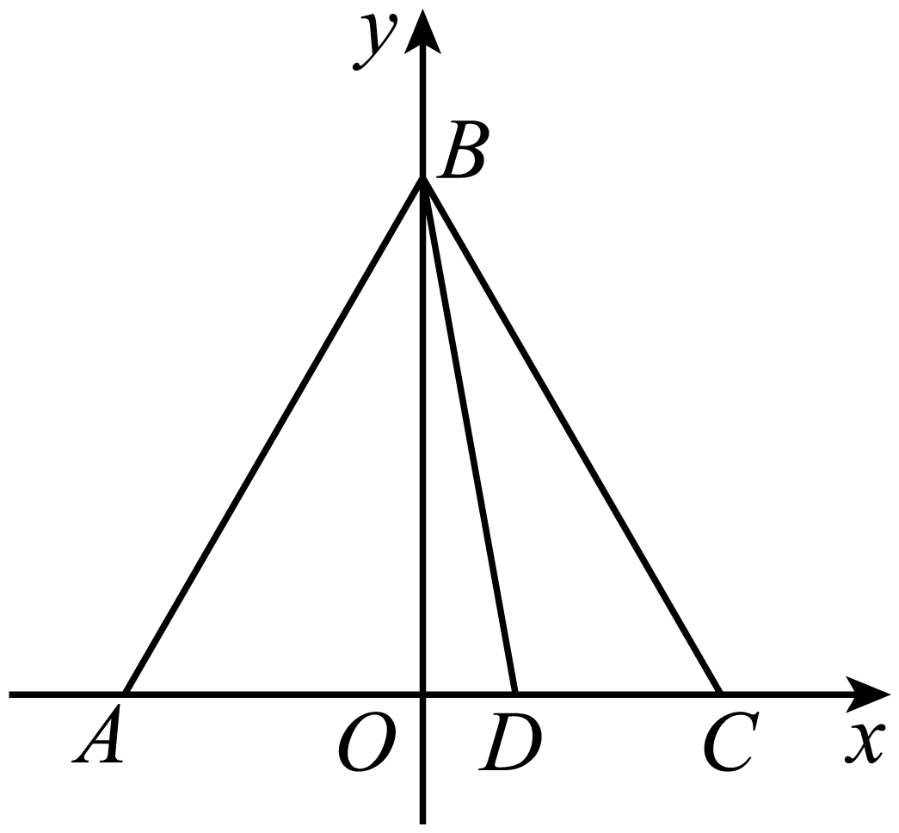
易知：$A\left(−1.5,0\right)，D\left(0.5,0\right)，C\left(1.5,0\right)，B\left(0，\frac{3\sqrt{3}}{2}\right)$，
∴$\vec{AD}=\left(2,0\right)，\vec{CB}=\left(−1.5,\frac{3\sqrt{3}}{2}\right)$
∴$\vec{AD}⋅\vec{CB}=−3$
故答案为：$−3$
15．(1)证明见解析；
(2)$\frac{\sqrt{3}}{3}$.
【分析】(1)建立空间直角坐标系，利用向量方法证明$AB\text{//}CD$，根据线面平行判定定理证明$AB\text{//}$平面$DCE$；
(2)求平面$DCE$的一个法向量和直线$CP$的方向向量，求两向量的夹角余弦，由此可得结论.
【详解】（1）因为$PA⊥$平面$ABCD$，$AB,AD⊂$平面$ABCD$，
所以$PA⊥AB,PA⊥AD$，
因为四边形$ABCD$为正方形，所以$AB⊥AD$，
以$A$为坐标原点，分别以$\vec{AB},\vec{AD},\vec{AP}$为x轴、y轴、z轴的正方向，建立如图所示的空间直角坐标系．
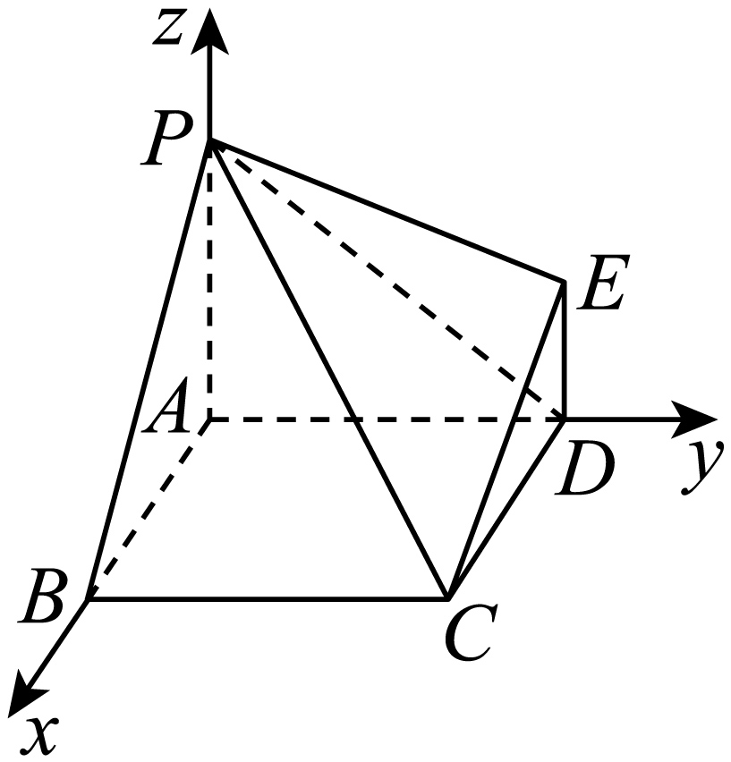
则$A\left(0,0,0\right)$，$B\left(2,0,0\right)$，$C\left(2,2,0\right)$，$D\left(0,2,0\right)$，$E\left(0,2,1\right)$，$P\left(0,0,2\right)$．
∴$\vec{AB}=\left(2,0,0\right)$，$\vec{DC}=\left(2,0,0\right)$，∴$\vec{AB}=\vec{DC}$．
所以$AB\text{//}DC$，
∵$DC⊂$平面$DCE$，$AB⊄$平面$DCE$，
∴$AB\text{//}$平面$DCE$．
（2）由（1）知，$\vec{CP}=\left(−2,−2,2\right)$，$\vec{AD}=\left(0,2,0\right)$，
因为$AD⊥PA,PA\text{//}DE$，所以$AD⊥DE$
又$AD⊥DC$，$DC,DE⊂$平面$DCE$，$DC∩DE=D$，
所以$AD⊥$平面$DCE$，
所以$\vec{AD}=\left(0,2,0\right)$为平面$DCE$的一个法向量，
设直线$CP$与平面$DCE$所成角为$θ$，
则$sinθ=\left|cos\left\langle \vec{AD},\vec{CP}\right\rangle \right|=\left|\frac{\vec{AD}⋅\vec{CP}}{\left|\vec{AD}\right|⋅\left|\vec{CP}\right|}\right|=\frac{\sqrt{3}}{3}$，
∴直线$CP$与平面$DCE$所成角的正弦值为$\frac{\sqrt{3}}{3}$．
16．(1)$4x−y+\sqrt{3}−\frac{4π}{3}=0$
(2)$x−\text{e}y=0$
【分析】（1）利用导数的几何意义求出切线斜率，然后利用点斜式写切线方程即可；
（2）设切点坐标$\left(x_{0},lnx_{0}\right)$，然后利用导数的几何意义得到斜率$k=\frac{1}{x_{0}}$，进而得到直线$l$的方程.
【详解】（1）$g\left(x\right)=tanx=\frac{sinx}{cosx}$，所以$g^{′}\left(x\right)=\frac{\cos^{2}x+\sin^{2}x}{\cos^{2}x}=\frac{1}{\cos^{2}x}$，所以$g^{′}\left(\frac{π}{3}\right)=4$，$g\left(\frac{π}{3}\right)=\sqrt{3}$，
所以切线方程为：$y−\sqrt{3}=4\left(x−\frac{π}{3}\right)$，整理得$4x−y+\sqrt{3}−\frac{4π}{3}=0$.
（2）$f\left(x\right)=lnx$，所以$f^{′}\left(x\right)=\frac{1}{x}$，设切点坐标为$\left(x_{0},lnx_{0}\right)$，所以切线斜率为$k=\frac{1}{x_{0}}$，
则切线方程为：$y−lnx_{0}=\frac{1}{x_{0}}\left(x−x_{0}\right)$，
又因为切线过原点，所以将$\left(0,0\right)$代入切线方程得$−lnx_{0}=\frac{1}{x_{0}}⋅\left(−x_{0}\right)$，解得$x_{0}=\text{e}$，
所以切线方程为：$y−1=\frac{1}{\text{e}}\left(x−\text{e}\right)$，整理得$x−\text{e}y=0$.
17．(1)$cosB=\frac{2}{3}$
(2)$a=\frac{7}{3}$
(3)$\frac{4\sqrt{10}+\sqrt{2}}{18}$
【分析】（1）由题意可得出$sinC=sin2B$，再由正弦定理和二倍角的正弦公式求解即可；
（2）由余弦定理可得$3a^{2}−16a+21=0$，解方程即可得出答案；
（3）利用同角的正余弦公式可求得$\text{sin}B$，再求得$\text{sin}2B,cos2B$，进而利用两角差的正弦公式可求得$\text{sin}\left(2B−\frac{\text{π}}{4}\right)$.
【详解】（1）因为$C=2B,$所以$sinC=sin2B=2sinBcosB,$
由正弦定理可得：$c=2bcosB,$所以$cosB=\frac{c}{2b}=\frac{4}{2×3}=\frac{2}{3}$.
（2）由余弦定理可得：$cosB=\frac{2}{3}=\frac{a^{2}+c^{2}−b^{2}}{2ac}=\frac{a^{2}+16−9}{2a⋅4}=\frac{a^{2}+7}{8a}$，
所以$3a^{2}−16a+21=0$，解得：$a=\frac{7}{3}$或$a=3$，
因为$a≠b,$所以$a=\frac{7}{3}$.
（3）因为$cosB=\frac{2}{3}$，所以$B∈\left(0,\frac{\text{π}}{\text{2}}\right)$，所以$sinB=\sqrt{1−\cos^{2}B}=\frac{\sqrt{5}}{3}$，
$sin2B=2sinBcosB=2×\frac{\sqrt{5}}{3}×\frac{2}{3}=\frac{4\sqrt{5}}{9}$，
$cos2B=2\cos^{2}B=2×{\left(\frac{2}{3}\right)}^{2}−1=−\frac{1}{9}$，
所以$\text{sin}\left(2B−\frac{\text{π}}{\text{4}}\right)=sin2Bcos\frac{\text{π}}{\text{4}}−cos2Bsin\frac{\text{π}}{\text{4}}=\frac{4\sqrt{5}}{9}×\frac{\sqrt{2}}{2}−\left(−\frac{1}{9}\right)×\frac{\sqrt{2}}{2}=\frac{4\sqrt{10}+\sqrt{2}}{18}$.
18．(1)圆心$C\left(4,−3\right)$，半径$r=2$
(2)$\frac{12}{5}$
【分析】（1）将点代入后计算即可得圆的方程，化为标准方程即可得圆心坐标与半径长；
（2）由题意可得直线方程，借助弦长公式$l=2\sqrt{r^{2}−d^{2}}$计算即可得.
【详解】（1）将点$\left(2,−3\right)$代入$C:x^{2}+y^{2}−8x+6y+m=0$，
则$2^{2}+{(−3)}^{2}−8×2+6×\left(−3\right)+m=0$，解得$m=21$，
即$x^{2}+y^{2}−8x+6y+21=0$，
故圆$C$的标准方程为${(x−4)}^{2}+{(y+3)}^{2}=4$，
故圆心$C\left(4,−3\right)$，半径$r=2$；
（2）由题意得直线$l$的方程为$y−1=\left(−\frac{4}{3}\right)\left(x+1\right)$，即$4x+3y+1=0$，
故圆心$C$到直线$l$的距离$d=\frac{\left|4×4+3×\left(−3\right)+1\right|}{\sqrt{4^{2}+3^{2}}}=\frac{8}{5}$，
则弦长$\left|AB\right|=2\sqrt{r^{2}−d^{2}}=\frac{12}{5}$．
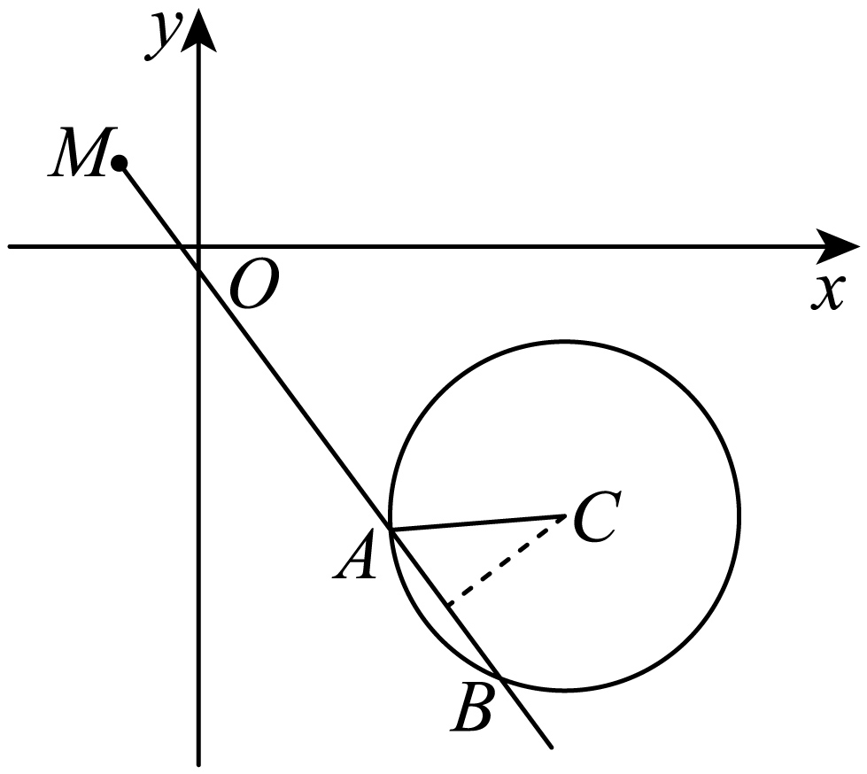

19．【解析】（1）用列举法列举出任选两门的所有可能结果，得出其中满足既有文科又有理科的结论，从而求得概率；
（2）先根据题意列出2×2的列联表，再由公式求出K²的值与临界值表对照得出结论．
解：（1）用A₁、A₂、B₁、B₂分别表示化学生物政治地理四个学科，该学生从中任选两门的所有可能结果有：A₁A₂，A₁B₁，A₁B₂，A₂B₁，A₂B₂，B₁B₂共6种，其中满足既有文科又有理科的结果有A₁A₂，A₁B₁，A₁B₂，A₂B₁，A₂B₂，共5种，所以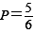；
（2）由题可知2×2列联表如下：
 | 选历史 | 不选历史 | 合计
男生 | 120 | 280 | 400
女生 | 180 | 220 | 400
合计 | 300 | 500 | 800
所以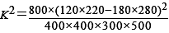=19.2＞10.828，
所以有99.9%的把握认为选择历史学科与性别有关．

